Braas Taunus Pfanne StarMATT Schiefergrau Knickstein halb 1/2

BMI Deutschland BRAAS

Eigenschaften

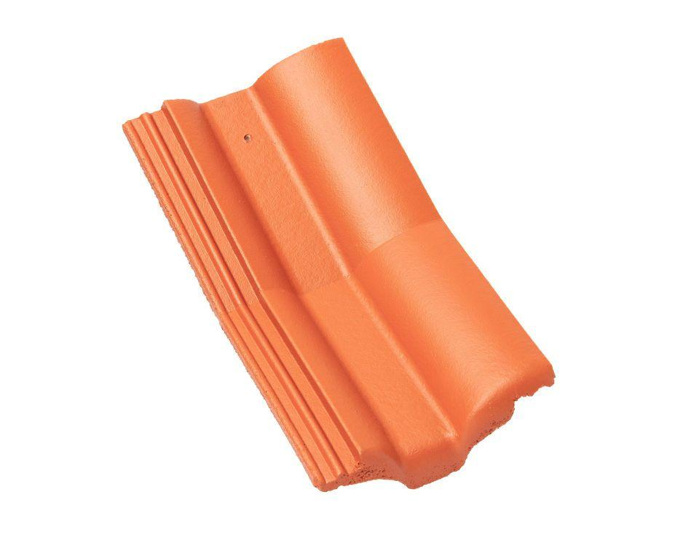

GTIN:

4015506323306

HAN:

05605680

Art Formstein

Winkel-Dachstein

Falzausbildung

Längsfalz hoch liegend

Farbton

grau

Format

Halber Stein

Breite (mm)

180,00

Länge (mm)

420,00

Farbtonbezeichnung Hersteller

Schiefergrau